🧪 Actividad 0.3
Tu portafolio en GitHub — Solución
Acceso a Datos — Tema 0 — Introducción

📋 Propuesta de solución | Este documento es una propuesta de solución que puedes consultar una vez entregada la práctica.  No hay una única respuesta correcta: compara tus respuestas con las de aquí y reflexiona sobre las diferencias.

Parte A — Primera puesta en marcha

Paso 1 — Pregunta A.1
En el grafo aparecen DOS referencias: 'HEAD' y 'main'.
HEAD apunta a main, y main apunta al único commit que existe hasta ahora.
No hay origin/main porque todavía no se ha enlazado ningún remoto.

Paso 2 — Predicción y preguntas A.2
📸 Captura de git lga tras el push y de GitHub mostrando el README — Paso 2
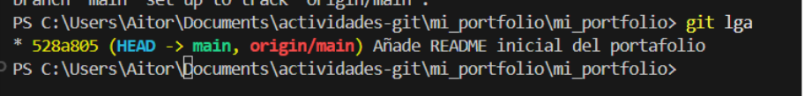

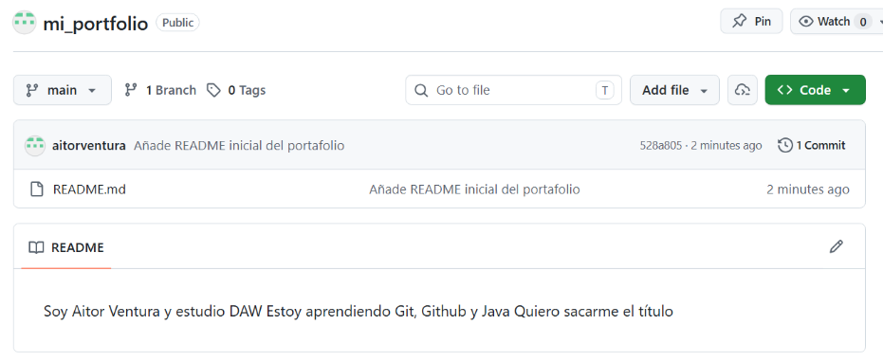

Predicción esperada: en GitHub aparecerá el contenido de README.md en la portada
del repositorio, con el primer commit y su mensaje.

Pregunta A.2.1 — El flag -u (--set-upstream) vincula la rama local main con la
rama remota origin/main. A partir de ahí, git push y git pull a secas saben
adónde ir sin necesidad de escribir 'origin main' explícitamente cada vez.

Pregunta A.2.2 — Aparece la etiqueta 'origin/main' en el mismo commit que 'main'.
Esa etiqueta representa dónde está la rama main en el servidor remoto.

Pregunta A.2.3 — GitHub busca un archivo llamado README.md en la raíz del
repositorio y lo renderiza automáticamente como presentación del proyecto.
Es una convención que siguen todos los proyectos open source.

Parte B — Segundo ordenador

Paso 3 — Pregunta B.1
📸 Captura de git lga en mi_portfolio_clone — Paso 3
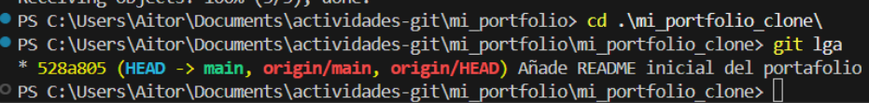

En el grafo del clon aparecen DOS ramas: 'main' (local) y 'origin/main' (remota).
Ambas apuntan al mismo commit porque el clon está sincronizado con el servidor.

origin/main es una referencia de solo lectura que Git mantiene automáticamente
para recordar dónde estaba la rama remota la última vez que contactó con ella.
Es la brújula que le dice al clon qué hay en el servidor.

Pregunta B.2
Si se usara --global, la configuración de nombre y correo cambiaría para TODOS
los repositorios del equipo, no solo para este clon.
El alumno que trabaja en varios proyectos a la vez perdería su identidad habitual.
Sin --global el cambio solo afecta al repositorio actual (.git/config local).

Paso 4 — Predicción
📸 Captura de GitHub mostrando el commit con autor 'Yo en casa' — Paso 4
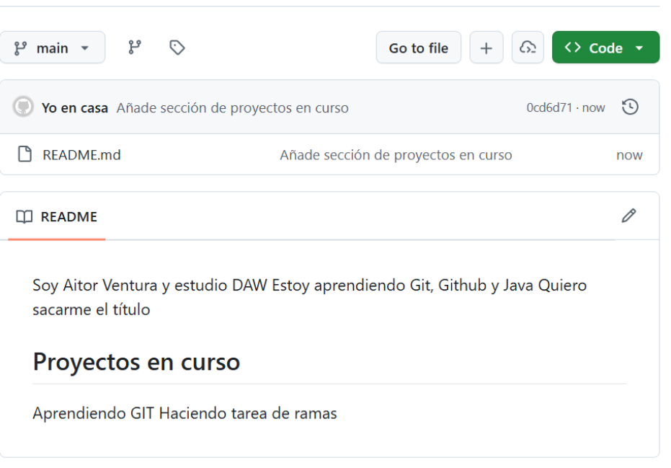

Predicción esperada: el repositorio original mi_portfolio NO sabe nada de este
cambio todavía. El commit existe en el clon y en GitHub, pero el original
no ha ejecutado fetch ni pull, así que para él es como si no hubiera pasado nada.
Solo se entera cuando contacte activamente con el remoto.

Parte C — Sincronización

Paso 5 — Predicción y preguntas C.1
📸 Captura de git lga antes y después del fetch — Paso 5
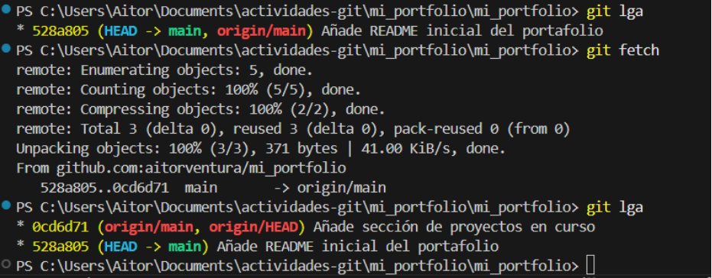

Predicción esperada: antes del fetch, git lga del original muestra solo 'main'
apuntando al primer commit. No aparece origin/main más adelante porque el original
no sabe que el clon ha subido algo. El grafo parece 'corto'.

Pregunta C.1.1 — NO ha cambiado ningún archivo tras el fetch.
git fetch descarga información sobre el estado del remoto pero no toca
el área de trabajo ni los archivos del repositorio local.

Pregunta C.1.2 — En el grafo aparece origin/main delante de main.
La etiqueta origin/main se ha movido hasta el commit nuevo que hizo 'Yo en casa'.
main sigue donde estaba: por detrás, sin el commit nuevo.

Pregunta C.1.3 — origin/main apunta al commit más reciente (el del clon).
main queda 'por detrás', un commit atrás. El grafo los muestra separados.

Paso 6 — Predicción y preguntas C.2
📸 Captura de git lga tras el pull — Paso 6
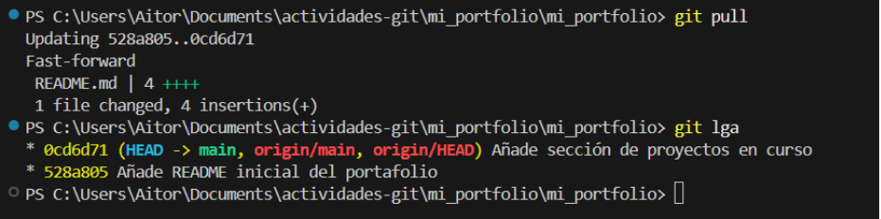

Predicción esperada: será un fast-forward, porque main simplemente tiene que
avanzar hasta el commit donde ya está origin/main. No hay divergencia.

Pregunta C.2.1 — Fast-forward. main no había avanzado desde la última
sincronización, así que Git simplemente mueve el puntero sin crear commit extra.

Pregunta C.2.2 — Sí, README.md tiene ahora la sección '## Proyectos en curso'
que se añadió desde el clon.

Parte D — Ramas divergentes y conflicto

Paso 8 — Predicción y preguntas D.1
📸 Captura del mensaje de error del push rechazado — Paso 8
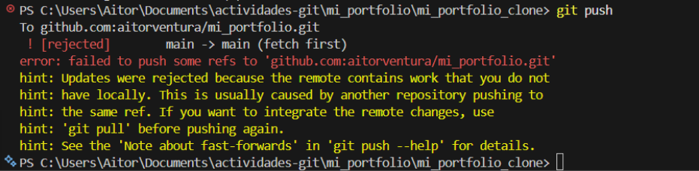

Predicción esperada: el push FALLARÁ. El clon no tiene los cambios que el original
subió en el Paso 7 (sección Contacto). GitHub rechaza el push porque el servidor
tiene commits que el clon no conoce: los historiales han divergido.

Pregunta D.1.1 — El mensaje dice algo como:
'Updates were rejected because the remote contains work that you do not have locally.'
Significa: el servidor tiene commits nuevos que tú no tienes. Si subes ahora
encima, borrarías esos commits del servidor para siempre.

Pregunta D.1.2 — git push --force sobreescribiría el historial del servidor.
El commit de la sección Contacto (subido desde mi_portfolio) desaparecería.
Si otro compañero ya lo hubiera descargado, su clon quedaría en estado inconsistente.
Solo se acepta --force en ramas privadas que nadie más usa.

Paso 9 — Predicción y preguntas D.2
📸 Captura de git lga tras resolver el conflicto y de GitHub mostrando el commit de merge — Paso 9
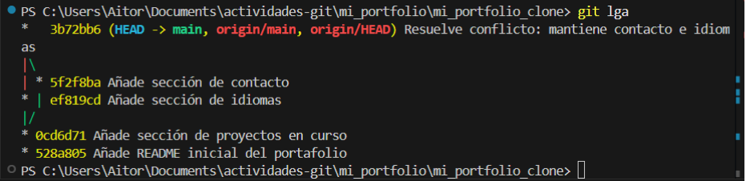

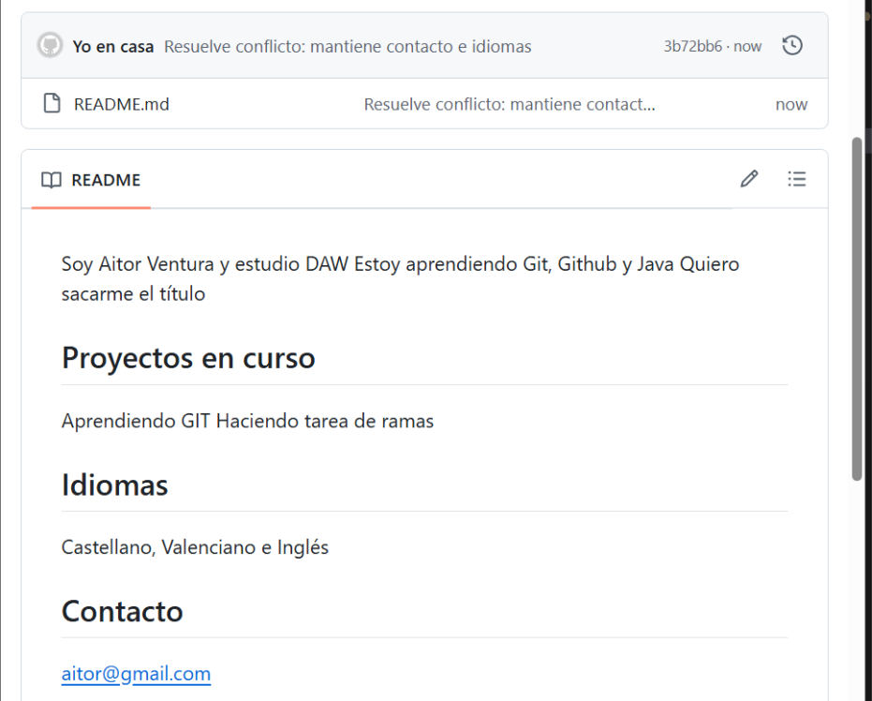

Predicción esperada: las marcas de conflicto aparecerán al final de README.md,
donde AMBAS versiones han añadido contenido nuevo (ambas escribieron una sección
nueva al final del archivo).

Pregunta D.2.1 — Significado de las marcas:
<<<<<<< HEAD → inicio del bloque de TU versión local (la del clon)
======= → separador entre las dos versiones
>>>>>>> origin/main → fin del bloque de la versión del remoto

Pregunta D.2.2 — Para resolverlo:
1. Abrir README.md en el editor.
2. Borrar las tres marcas (<<<<<<<, =======, >>>>>>>).
3. Conservar el contenido de AMBAS secciones (Contacto e Idiomas).
4. Guardar el archivo.
5. git add README.md
6. git commit -m 'Resuelve conflicto: mantiene contacto e idiomas'
7. git push

Parte E — Rama de nueva sección

Paso 10 — Predicción
📸 Captura de GitHub mostrando el selector con las dos ramas — Paso 10
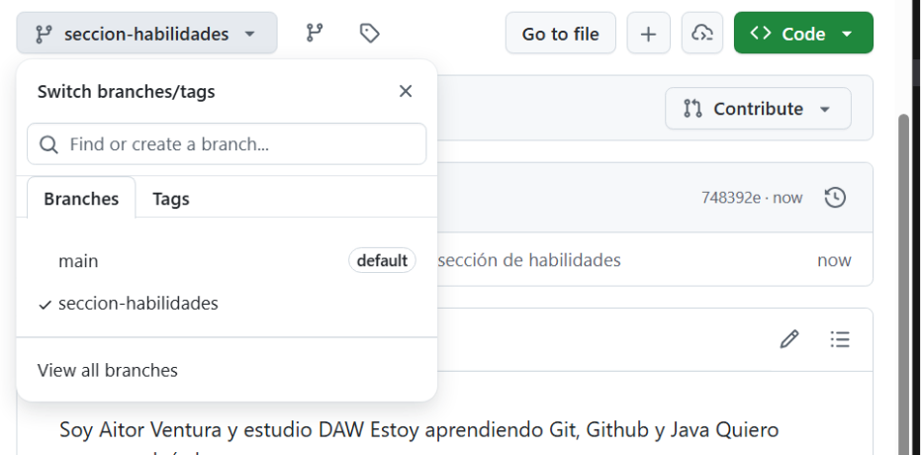

Predicción esperada: habrá DOS ramas en GitHub tras el push:
'main' (que ya existía) y 'seccion-habilidades' (recién publicada).
El selector de ramas en la web mostrará ambas.

Paso 11 — Predicción y preguntas E.1
📸 Captura de git lga final y de GitHub mostrando solo la rama main — Paso 11
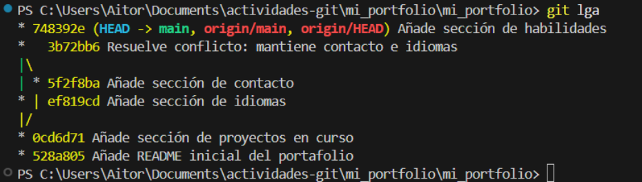

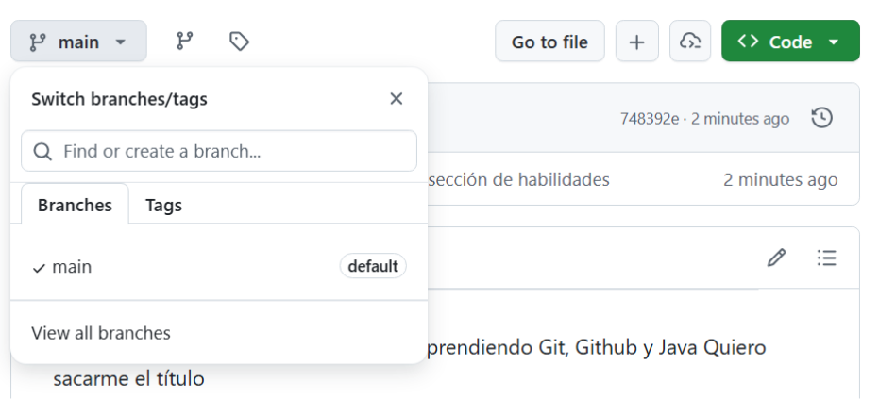

Predicción esperada: fast-forward, porque main no ha avanzado desde que se creó
la rama seccion-habilidades. Git simplemente mueve el puntero.

Pregunta E.1.1 — Sí, ha sido fast-forward. main no tenía commits propios desde
que se bifurcó la rama, así que Git avanza el puntero sin crear merge commit.

Pregunta E.1.2 — Los commits SÍ siguen existiendo. Al borrar una rama solo
se elimina la etiqueta (el puntero), no los commits en sí. Ahora esos commits
forman parte de main, así que son accesibles y no se han perdido.

Tabla de decisión — Solución

Situación | Comando | Por qué
Ver qué hay de nuevo en el remoto sin cambiar tus archivos | git fetch | Solo descarga metadatos e información de cambios. No modifica el área de trabajo ni los archivos locales.
Descargar e integrar los cambios del remoto en tu rama actual | git pull | Equivale a fetch + merge automático. Descarga y aplica los cambios directamente.
Publicar una rama local en el remoto por primera vez | git push -u origin <rama> | -u vincula la rama local con la remota para que los futuros push/pull funcionen sin argumentos.
Borrar una rama en el servidor remoto | git push origin --delete <rama> | Elimina solo la referencia remota. La rama local (si existe) no se toca.
Comprobar a qué URL apunta origin | git remote -v | Muestra las URLs de fetch y push configuradas para cada alias remoto.

Reflexión final — Orientación para la corrección

La reflexión no tiene una respuesta única. Se valora que el alumno mencione
al menos DOS de estos aspectos con argumentos propios (no copiados):

⬢ Portafolio público: GitHub actúa como currículum técnico visible para empresas.
Los commits, proyectos y el historial demuestran hábitos de trabajo reales.

⬢ Copia de seguridad: si el ordenador local falla, el código sigue en la nube.
El historial completo permite recuperar cualquier versión anterior.

⬢ Colaboración: con pull requests y ramas, varias personas pueden trabajar sobre
el mismo proyecto sin pisarse, revisando los cambios antes de integrarlos.

⬢ Trazabilidad: cada commit tiene autor, fecha y mensaje. Siempre se sabe
quién hizo qué cambio y por qué.

NO se acepta una reflexión genérica sin aplicarla a la experiencia de esta actividad.

